東方風能股份有限公司
本國籍實習生培訓計畫大綱
一、目的
本工作船為離岸風電專用船舶，其設備類型特殊，考量現行國內本國籍船員缺乏相關船舶經驗，無法有效安全操縱。爰規劃培訓課程，使本國籍船員或實習生熟悉及累積離岸風電船舶工作船之操作經驗。
二、船舶類型、船員配置、職務及工作期程
（一）船舶類型: DP2 多功能離岸運維船 Construction Support Vessel (CSV)
船舶名稱: Constructor 1
（二）船員配置: (見附檔一、船舶最低安全配置)
（三）需求職務:
甲級：三副1名，管輪各1名
乙級：幹練水手2名，機匠1名
（四）工作期程: 預計自110年5月至8月底。視專案情況決定是否延長
- 無法僱用本國籍船員之原因
- 台灣船員尚缺此種工作船之特殊設備、操船及實務操作等所需相關 經驗及知識方能安全作業。
應聘船員未達以下資格:
- 持相關適任證書及STCW2010訓練證書，具DP資格且有實際操作經驗優先任用。
因船上多為外國籍船員，甲級船員需具備流利英語溝通能力，具備Marlins Test for Seafarer馬林魚測驗 75% 或其他同等英文測驗證書(含聽力讀寫及口說四項）為佳。
- 乙級船員具簡單英語溝通能力，具備 Marlins Test for Seafarer 馬林魚測驗 50% 或其他同等英文測驗證書（含聽力讀寫及口說四項）為佳。
- 檢附於本局、海員總工會等網站公開徵求船員 7 日，而無人應徵
或條件不符之證明文件（見附件二、職缺公告）
四、培訓本國籍船員實習生之訓練項目、方式、期程及內容
- 訓練項目:（見附件三 船員培訓計畫課程表）
- 訓練之方式: 船上訓練、現職船員指導
- 訓練之期程: 為期三個月
五、規劃雇用本國籍培訓船員及實習生之數量
根據航港局船員最低安全配額之1/3，預計甲板實習生2名、機艙實習生2名，總需求名額共四名。
培訓船員之篩選，將針對國內海事院校相關系所的應屆畢業生，發送實習公告，待收到履歷進行篩選及簡單面試，進而挑選適合之人選。如培訓船員完成訓練及通過測驗，將簽訂正式船員之雇傭契約，以共同執行未來離岸風場之工作。

六、應徵方式：
請附上個人履歷、船員手冊影本、相關證書影本 郵寄或mail至東方風能科技股份有限公司
地址：台中市北區學士路257號11樓 人資部
E-mail：hr@dfoffshore.com
連絡電話：04-22060667

(附件一) 船舶最低安全配置

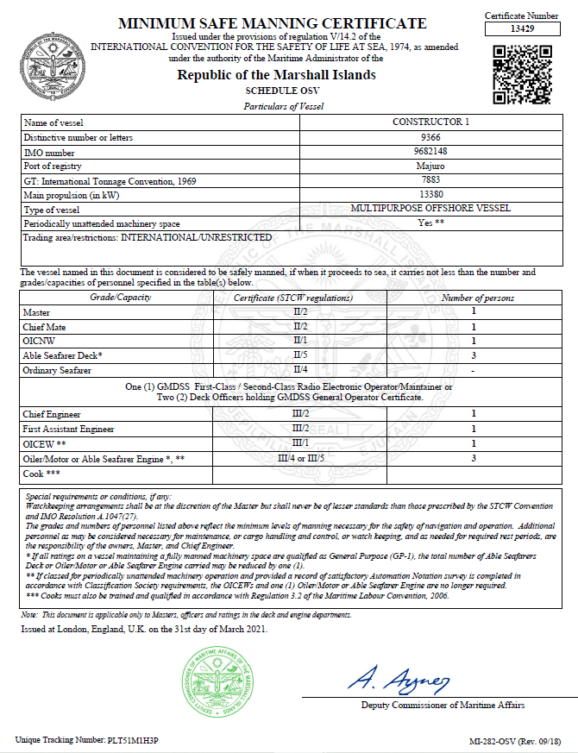

(附件二) 職缺公告

- 船員智慧服務平台
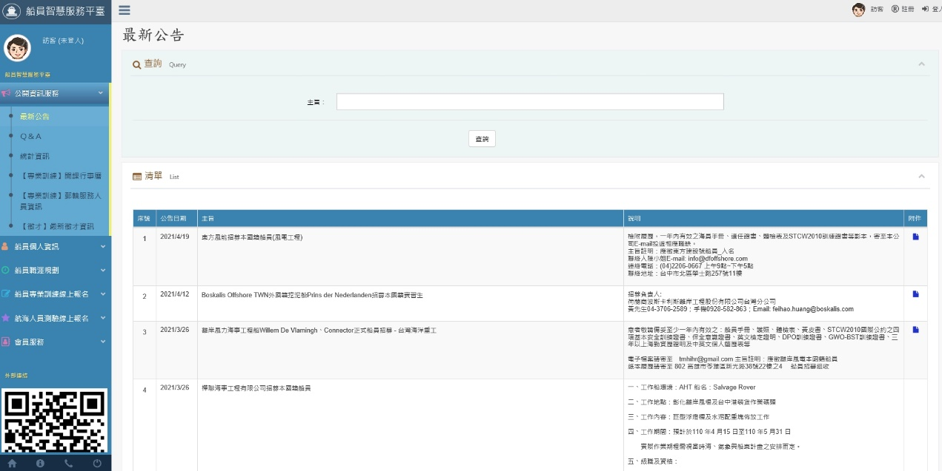

- 中華海員總工會
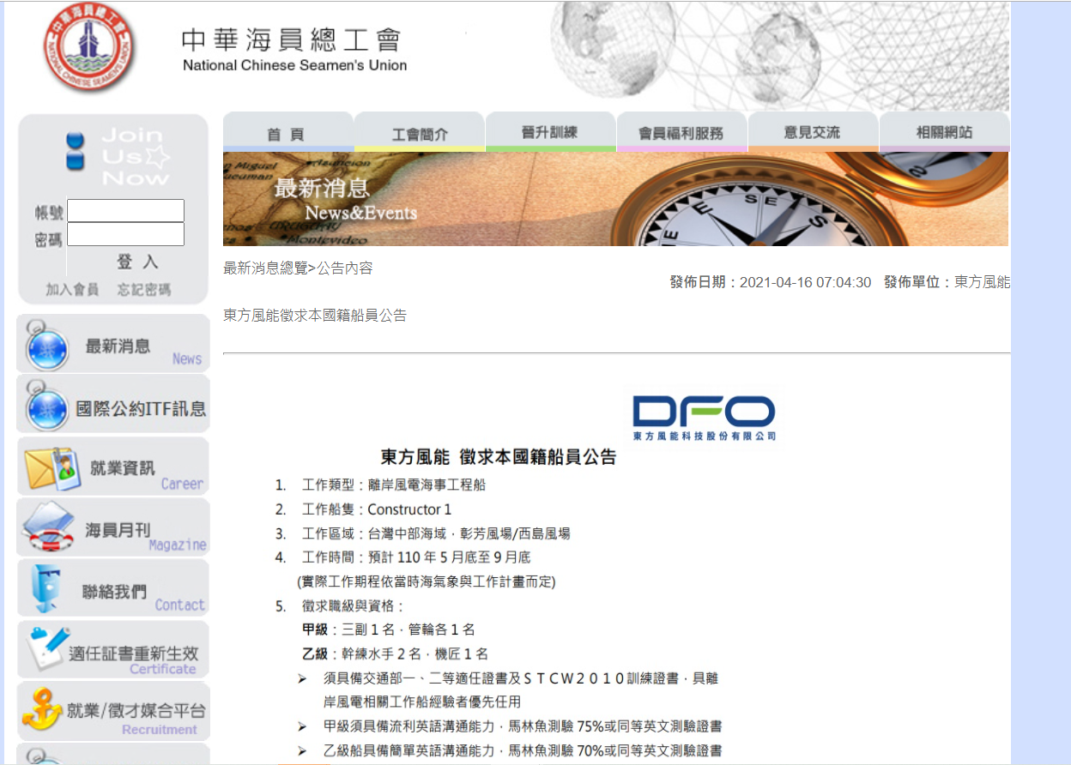
(附件三) Constructor 1船員培訓計畫課程表
多功能離岸工程船相關事務訓練

船舶安全訓練，由總船長實際講解演練
- 公司環安衛政策
- 衛生健康管理辦法
- 酒精藥物管理辦法
- 緊急狀況整備程序
- 密閉空間作業許可
- 感電作業許可
- 高空作業許可
- 工具箱會議
- 電子海圖航次計畫檢核
- 風險評估處理程序
船舶相關事務訓練，由現職船員講解及指導操作
- 船上甲板設備熟悉
- 主動式補償起重機講解及操作
- 施工圖判讀
- 機艙設備見習保養操作
- ROV 佈放講解操作
- 燃油系統講解
- 廢油系統處理
- 機艙環境安全維護管理程序
- 住宿登記流程說明講解

